LETNÍ SOUSTŘEDĚNÍ FDC 
Odjezd dne 4.8.2018 sraz 14.00 odjez 15.00 hod od FDC

Příjezd dne 11.8.2018 mezi 11.00 – 11.30hod před FDC

POBYT ZAHAJUJEME VEČEŘÍ A KONČÍME SNÍDANÍ!

Při nástupu odevzdejte vedoucímu a zdravotníkovi :
- přihlášku
- písemné prohlášení rodičů /bezinfekčnost/s kopií zdravotní kartičky
- posudek lékaře o zdravotní způsobilosti dítěte
- v označené obálce léky a jejich dávkování

Doporučujeme:
- Magnesium 1/2l lahve nebo šumiví tabletky
- Nákolenky
- Pružné obinadlo

Nedoporučujeme sebou brát cenné předměty! Za ztrátu nikdo neručí!

Na soustředění je zakázáno:
1. Kouření do 18let věku
2. Užívání alkoholických nápojů
3. Užívání omamných, návykových látek
V případě porušení zákazu je účastníkovi ukončen pobyt bez jakékoli finanční náhrady!

POKUD BUDETE CHTÍT S DĚTMI MLUVIT NEBO SE NA COKOLI INFORMOVAT
MŮŽETE VOLAT V TYTO ČASY:

Polední klid od 12.30 – 13.00hod
Večer od 20.30 – 21.00hod

Hlavní vedoucí paní Eva Filipová tel. 732574241

Adresa pro zasílání pošty:
Hotel Kořínek, 468 48 Příchovice u Kořenova

UŽ TED´SE NA VÁS TĚŠÍ ☺!


ZUZA SVATKA REGÍNA ALENKA

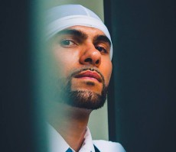
ROBIN LUKY KALO CARLOS

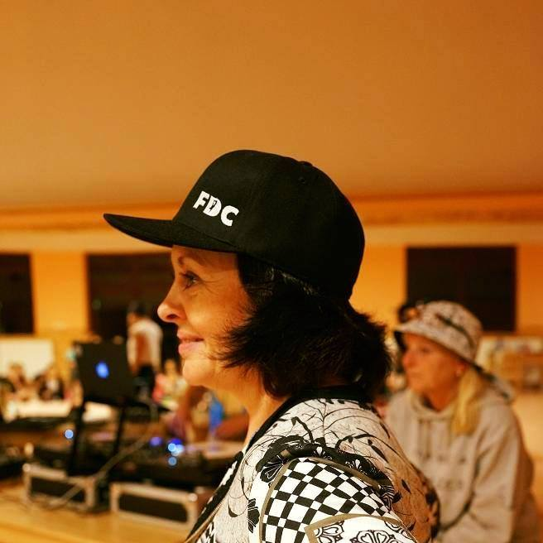

EVA

